《报关实务》在线学习方案

《报关实务》在线课程面向大三顶岗实习的学生开设，其服务的主要工作岗位是报关员，同时也帮助同学们了解报关业务的基本知识，对工作中遇到的报关事宜有所帮助。本课程主要培养学生的报关业务技能，也为学生考取报关水平测试证书打下基础。

**一、学习目标**

结合报关员岗位职业能力标准，根据课程总目标，制定了下列具体目标：

**能力目标**

|  |  |  |
| --- | --- | --- |
| **具体目标** | **考核内容** | **考核标准** |
| 1.能独立办理报关委托 | 模拟完成一票货物的报关委托，并填制代理报关委托书 | 报关委托过程中的突发事件的处理能力，代理报关委托书的准确率 |
| 2.能准确填制报关单 | 完成进口报关单和出口报关单的填制 | 报关单的准确率 |
| 3.能根据《进出口关税条例》计算进出口货物的税费 | 计算一票货物的关税、消费税、增值税 | 税费计算准确率 |
| 4.能根据《中华人民共和国海关法》，模拟完成进口货物报关 | 能正确判断货物的类别，并能选择正确的海关窗口完成报关工作 | 单据准确率、表达沟通能力、业务熟练程度等 |
| 5. 能根据《中华人民共和国海关法》，模拟完成出口货物报关 |

**知识目标**

|  |  |  |
| --- | --- | --- |
| **具体目标** | **考核内容** | **考核标准** |
| 1.熟悉报关的基本概念与基本原理 | 覆盖全部 | 根据作业和考试评分（优、良、中、及格、不及格） |
| 2.熟悉海关的相关法律法规 | 海关法 |
| 3.掌握报关企业注册登记程序 | 向海关办理注册登记 |
| 4.掌握报关委托办理流程 | 自理报关、代理报关 |
| 5.掌握报关单的填制规范 | 报关单的填制 |
| 6.掌握不同货物的报关流程 | 覆盖全部 |
| 7.掌握报关税费的计算、缴纳与退补 | 向海关、银行缴纳进出口税费 |

**素质目标**

|  |  |  |
| --- | --- | --- |
|  | **具体目标** | **考核标准** |
| **作为一名报关员，必须具备以下综合素质** | 1.具有较强的语言表达和沟通能力  （包括领导、海关关员等不同人群） | 根据任务的完成中的态度、综合素质表现等方面评分（优、良、中、及格、不及格） |
| 2.具有对外贸易和报关领域新知识、新技能的学习能力和创新能力 |
| 3.耐心细致，能沉下心来完成领导布置的任务 |
| 4.具有通过不同途径获取国际商务信息的能力，并能准确分析和判断问题 |
| 5.具有较强的与人协作以及团队建设能力，并能沉着冷静地应对突发事件 |

**二、课程学习内容：**

|  |  |  |
| --- | --- | --- |
| **编号** | **模块名称** | **子模块名称** |
| 1 | 报关资质的办理 | 1.报关企业的注册登记  2. 收发货人的注册登记  3. 报关员的注册登记 |
| 2 | 一般进出口货物的报关 | 1.申报  2.查验  3.征税  4.放行 |
| 3 | 保税货物的报关 | 1.保税加工货物的报关  2.保税物流货物的报关 |
| 4 | 其他进出境货物的报关 | 1.特定减免税货物的报关  2.暂准进出境货物的报关 |

**三、学习进度安排**

|  |  |  |
| --- | --- | --- |
| **学习阶段** | **学习时间** | **学习内容** |
| 阶段一 | 9月份 | 报关资质的办理：  1.报关企业的注册登记  2. 收发货人的注册登记  3. 报关员的注册登记 |
| 阶段二 | 10月份 | 一般进出口货物的报关  1.申报  2.查验  3.征税  4.放行 |
| 阶段三 | 11月份 | 保税货物的报关：  1.保税加工货物的报关  2.保税物流货物的报关 |
| 阶段四 | 12月份 | 其他进出境货物的报关  1.特定减免税货物的报关  2.暂准进出境货物的报关 |

**四、考核方式**

本课程考核采用过程性考核(40%)与期末考试(60%)相结合的方式。其中过程性考核中职业能力占40%，职业素质30%，学习态度30%，具体平分细则如下图所示

|  |  |  |  |  |
| --- | --- | --- | --- | --- |
| 内容 | 考核项目 | 比重 | 考核要求 | 考核形式 |
| 职业能力40% | 不同贸易方式货物报关流程分析 | 20% | 完成报关流程分析表和不同贸易方式货物的比较，进行综合分析 | 提交作业 |
| 进出口税费的计算 | 10% | 正确计算进出口关税，进口环节增值税、消费税、船舶吨税，滞报金、滞纳金 | 演示计算过程及结果 |
| 进出口货物报关单的填制 | 10% | 熟练填制各种贸易方式进出口货物报关单 | 填制进出口报关单 |
| 职业素质30% | 团队合作精神 | 15% | 考核个人在团队合作任务完成过程中贡献度 | 成员内部自己考核与教师考核结合 |
| 沟通表达能力 | 15% | 通过角色分配和情景模拟，运用软件，提供业务背景，进行进出口货物的模拟报关 | 完成所给业务背景进出口货物的通关，参考系统成绩给分 |
| 学习态度30% | 学习态度 | 30% | 主动回答问题 积极参与讨论 | 学习情况表记录,主动回答问题一次加5分 |
| 合计 |  | 100% |  |  |

**五、教学资源**

1、教学电子课件和国际贸易教学软件；

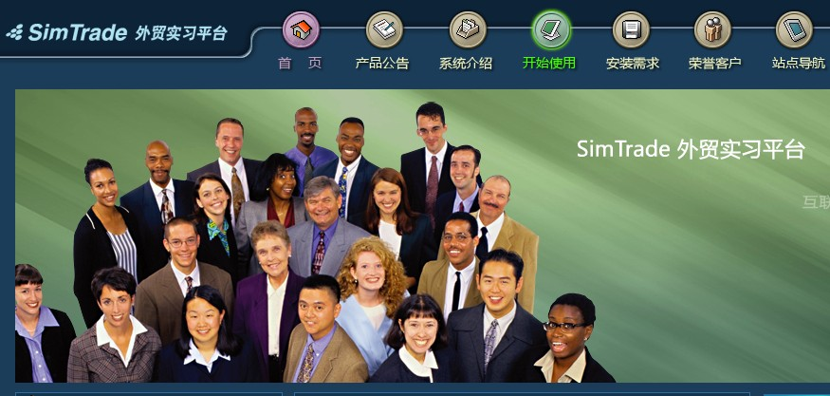

SIMTRADE 外贸实习平台

2、参考资料：

中国报关协会. 关务基础知识. 中国海关出版社，2018

中国报关协会. 关务基本技能. 中国海关出版社，2018

中国报关协会. 进出口商品编码查询手册. 中国海关出版社，2018

中国报关协会. 关务水平测试大纲细则及真题解析. 中国海关出版社，2018

张荣，张帆. 报关实务. 清华大学出版社，2017

网络资源：

http://www.mofcom.gov.cn——商务部

http://www.customs.gov.cn/Portal0/default.htm——中国海关网

http://ccn.mofcom.gov.cn/——中国商品网

http://www.ccpit.org/——中国国际商会

http://www.cacs.gov.cn/DefaultWebApp/index.htm——中国贸易救济信息网

http://www.aqsiq.gov.cn/cms/template/index.html——国家质量监督检验检疫总局

http://www.iccwbo.org ——-国际商会

其他网络资源：

http://www.51cus.com/——中国海关事务网

http://www.aqsiq.gov.cn/cms/template/index.html——中国银行

http://www.chinacustomsstat.com/customsstat/——海关统计资讯网

http://www.wto.org/——WTO

http://www.imf.org/——IMF

http://www.commerce.gov/——美国商务部

http://ibdaily.mofcom.gov.cn/——国际商报

全国各大外贸公司网站

微信公众号：

深圳外贸圈

海关发布

宁波航运

青岛海关12306热线

上海海关易归类

天津归类分中心